Słupek gazowy podstawowy produkt do ochrony instalacji gazowej
Budowa sieci gazowej nie może obyć się bez prawidłowego zaopatrzenia. Z racji ryzyka, które wiąże się z podejmowanymi pracami, zaleca się stosowanie niezbędnych oznaczeń, które ograniczą wszelkiego rodzaju niepożądane sytuacje związane z ich zakłóceniem. Do takich produktów należy zaliczyć także każdy słupek gazowy.

Niepozorny element, choć bardzo ważny
Słupek gazowy to niepozorny produkt, którego zastosowanie obejmuje ochronę instalacji gazowych. Stosuje się go między innymi na obszarach obejmujących rozbudowę sieci gazowych, remonty, a także w pobliżu miejsc, które umożliwiają korzystanie z gazu jak chociażby gospodarstwa domowe, czy też przedsiębiorstwa. Produkty te charakteryzują się wysoką odpornością na warunki pogodowe. Nie straszne są im mrozy, działanie promieni słonecznych, a także obfite opady atmosferyczne. Potrafią pozostać w nienaruszonym stanie przez wiele lat pełniąc swoje odpowiedzialne role.

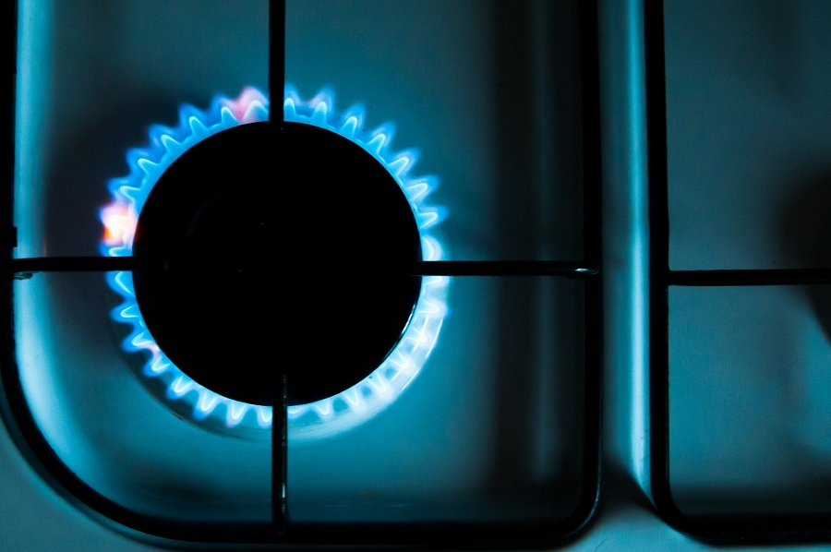
Słupek gazowy pełni rolę ostrzegawczą i informacyjną
Omawiany słupek gazowy wykonany jest zazwyczaj z betonu lub polietylenu. Znajdziemy je najczęściej w miejscach, gdzie prowadzona jest podziemna instalacja gazowa. Poza właściwościami ostrzegawczymi słupek gazowy wykorzystywany jest także w formie informacyjnej do przygotowania odpowiedniej trasy gazociągowej. Charakteryzują się jaskrawym kolorem żółtym, który zapewnia odpowiednią widoczność i nie zmienia się pod wpływem czynników środowiskowych.

